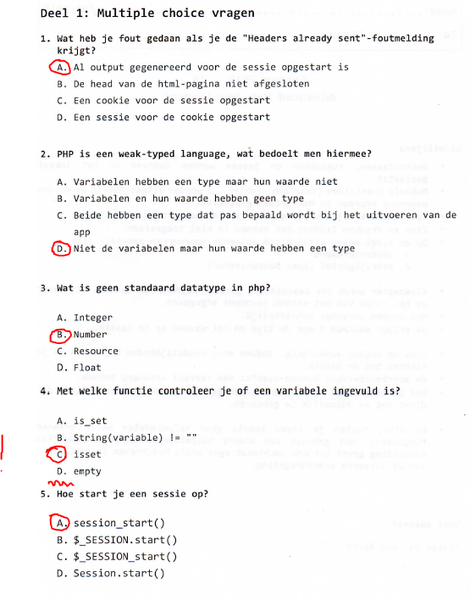

**Opmerking**

4. Vage vraag… indien ingevuld betekent dat hij gedeclareerd is, dan isset. Indien ingevuld betekent dat het niet leeg is, dan empty.

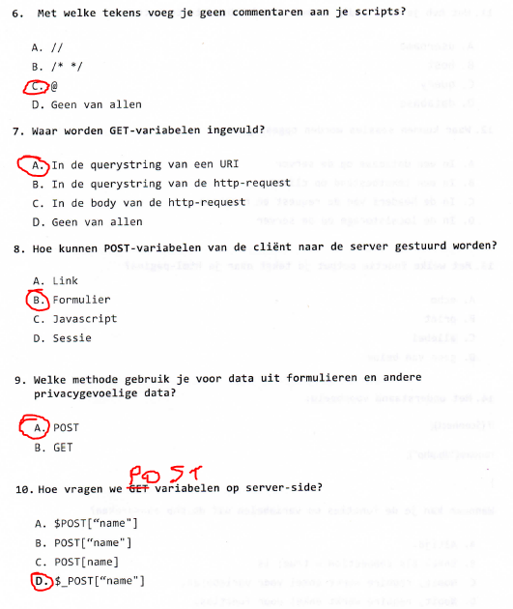

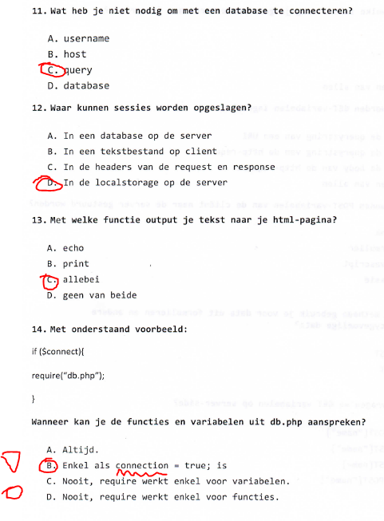

**Opmerkingen**

12. In een database is ook mogelijk, afhankelijk van de configuratie van de server.

14.

* De docent heeft een fout gemaakt in haar slides. Require wordt NIET altijd aangeroepen… net als include gebeurt dit enkel wanneer de code bereikt wordt. Door meerdere mensen getest en bevestigd.
* Indien $connect == true; (i.p.v. connection = true; )

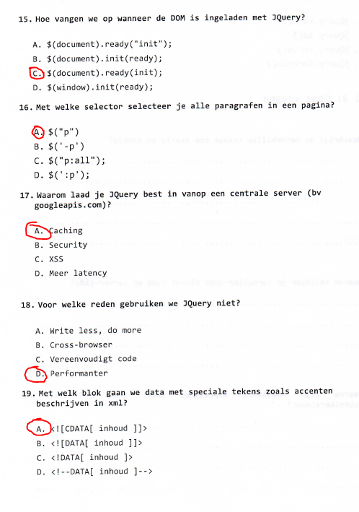

**Opmerking**

15: init als function pointer?

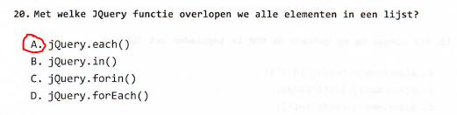

Open vragen:

1. Beschrijf de verschillen tussen een sessie en cookie?
   1. Sessies opgeslagen op server, cookies opgeslagen op client.
   2. Sessievariabelen worden afgebroken op einde van de sessie; cookies kunnen afgebroken worden op einde van de sessie, maar kunnen ook voor langere tijd bewaard worden.
   3. Sessies zijn veiliger omdat ze op de server staan en dus niet door gebruikers kunnen aangepast worden. Cookies kunnen wel door gebruikers aangepast worden.
2. Waarom valideer je formulier-data client-side en server-side?
   1. Client-side:
      1. Bezoeker helpen met (juiste) data juist in te voeren
      2. Load op de server verminderen door te verhinderen dat slecht ingevulde formulieren doorgestuurd worden.
      3. Nadeel: kan omzeild/uitgeschakeld worden door de bezoeker
   2. Server-side:
      1. Gegevens controleren op een plaats waar de bezoeker de controle niet kan uitzetten.
      2. Nadeel: verbruikt server resources
      3. Belangrijker dan client-side validatie!
3. Waarom zijn reguliere expressies beter voor validatie van gebruikersinput?
   1. Reguliere expressies zijn een programmeerstandaard die vaak gebruikt wordt.
   2. Ze laten toe om te controleren op patronen, iets wat zonder reguliere expressies heel moeilijk te checken zou zijn.
   3. Laten niet alleen toe om een expressie te testen, maar om onmiddellijk ook aan te passen.